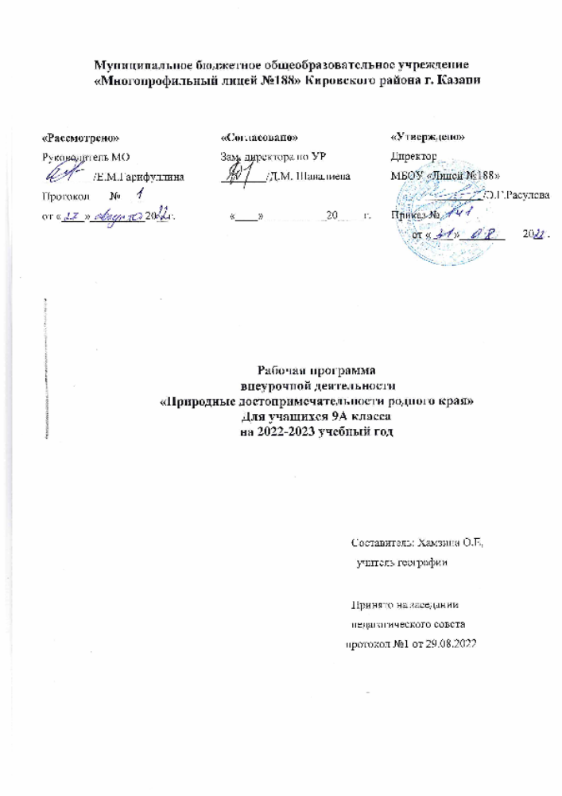

Содержание
- Результаты освоения курса внеурочной деятельности…….....................................3
- Содержание курса внеурочной деятельности с указанием форм организации и видов деятельности…………………………………………………………………...4
- Тематическое планирование, в том числе с учетом рабочей программы воспитания с указанием количества часов, отводимых на освоения каждой темы…………….5

- Результаты освоения курса внеурочной деятельности
Личностные результаты.
У обучающего будут сформированы:
. готовность и способность к саморазвитию, формированию мотивации к познавательной и творческой деятельности;
. уважительное отношение к сверстникам и взрослым;
. уважительное отношение к истории и культуре народов, населяющих наш край;
. самостоятельность и личная ответственность за свои поступки на основе представлений о нравственных нормах;
. этические качества, доброжелательность, эмоционально-нравственная
отзывчивость, понимание и сопереживание чувствам других людей;
. основные навыки сотрудничества со взрослыми и сверстниками, умение не создавать конфликтных ситуаций и находить выходы в спорных вопросах.
Обучающие получат возможность:
. испытать чувство гордости за свой родной край;
. узнать достопримечательности родного края, их специфику и географию;
. узнать историю родного края, уникальность его природы;
. познакомиться с составом населения, его культурой обрядами и традициями;
. оценить значимость родного края в экономике страны;
. пользоваться различными источниками информации.
Метапредметные результаты.
Метапредметные результаты включают основные школьные универсальные учебные действия – познавательные, регулятивные, коммуникативные.
Обучающийся научится:
. овладению способностью применять и сохранять цели и задачи учебной деятельности, поиска средств ее осуществления;
. формированию умения планировать, контролировать и оценивать учебные действия в соответствии с поставленной задачей и условиями ее реализации, определять наиболее эффективные способы достижения результата;
. формирование умения понимать причины успеха/неуспеха учебной деятельности и способности конструктивно действовать в ситуации неуспеха;
. определению общей цели и путей ее достижения, умению договариваться о
распределении функций и ролей в совместной деятельности, осуществлять взаимный контроль, адекватно оценивать собственное поведение и поведение окружающих;

. готовности конструктивно разрешать конфликты по средствам учета интересов сторон и сотрудничества;
. освоению базовыми предметными и межпредметными понятиями, отражающими связи и отношения между объектами и процессами.
Обучающийся получит возможность научиться:
. получать необходимую информацию из разных источников;
. составлять сообщения, оформлять собранный материал в виде презентаций, проектов разных типов (информационных, творческих, исследовательских)
. определять особенности быта, специфику занятости населения в зависимости от среды проживания;
. использовать карту как источник информации при изучении разных разделов курса, в том числе –экономки области;
. выполнять задания в группах, распределяя задания;
. анализировать полученные результаты.
Предметные
Обучающийся научится:.
· выделять основные этапы экономического развития хозяйства области;
· определять специализацию и географию основных отраслей хозяйства родного края;
· объяснять значение промышленной специализации хозяйства области как субъекта РФ.
Обучающийся получит возможность:
· определять специализацию отраслей хозяйства на основе анализа материала;
· познакомиться с крупными предприятиями, их спецификой, используя Интернет-ресурсы;
· приводить примеры: районов и городов разной специализации, центров производства важнейших видов продукции, основных коммуникаций и их узлов, внутрирегиональных и внешних экономических связей.
- Содержание курса внеурочной деятельности с указанием форм организации и видов деятельности
Тема 1. Экономика и общество Приволжского Федерального округа.
Наш край на карте России.
Республика Татарстан на карте России. Город Казань и район на карте Республики Татарстан. Административно – территориальные преобразования на территории области и современное территориальное устройство. Формирование современных границ области.
Тема 2. Хозяйство Приволжского Федерального округа.
Исторические этапы формирования хозяйства края. Структура современной экономики.
Отрасли промышленности. Производство конструкционных материалов. Черная и цветная металлургия. Строительный комплекс. Химико – лесной комплекс. Легкая промышленность. Агропро-промышленный комплекс. Изучение, использование и охрана почв. Инфраструктурный комплекс. Сфера услуг. Казань – финансовый центр. Банки. Экологические проблемы и пути их решения.
Тема 3. Микрорегионы и города Приволжского федерального округа.
Микрорегионы: Башкортостан, Кировская область, Оренбургская область, Пермский край, Удмуртия. Казань – столица Республики Татарстан. Городское хозяйство. Экономические связи. Инвестиционная привлекательность региона.
Тема 4. Республика Татарстан – субъект Российской Федерации.
Региональный рынок труда. Структура занятости населения в районе (городе). Юридически правовые аспекты развития края. Сфера защиты прав, интересов, здоровья жителей (юридические консультации, поликлиники, диагностические центры и др.). Известные врачи, социологи, Политики, юристы и правозащитники. Социальный портрет в прошлом и настоящем.
Тема 5. Приволжский Федеральный округ.
Законодательное собрание Республики Татарстан. Устав и законы Республики Татарстан. Правительство Республики Татарстан. Областной суд и система правосудия. Местное самоуправление. Муниципальные районы и городские округа. Газеты, радио, телевидение и Интернет. Роль средств массовой информации в социальной и культурной жизни Республики Татарстан.
Экскурсия

3. Тематическое планирование, в том числе с учетом рабочей программы воспитания с указанием количества часов, отводимых на освоения каждой темы

№ п/п | Тема разделов | Количество часов
1 | Тема 1. Экономика и общество ПФО | 7 часов
2 | Тема 2. Хозяйство ПФО | 7 часов
3 | Тема 3. Микрорегионы и города ПФО | 7 часов
4 | Тема 4. Республика Татарстан – субъект Российской Федерации. | 7 часов
5 | Тема 5. Приволжский Федеральный округ. | 7 часов
 | Итого | 35



